isop306-MULTIDISCOS
ASIR1-19-IÑIGO RASCÓN FERNÁNDEZ

Práctica de laboratorio:
15/03/2026

519-MultiDiscos-IRF.docx

NOMBRE ALUMNO: Iñigo Rascón

Fecha de realización de práctica: 15/03/2026

Fecha de entrega de práctica: 15/03/2026

Objetivo de la práctica:
Los objetivos a realizar son:
- Aprender a instalar un sistema operativo que contenga sus distintos sistemas de ficheros en particiones de distintos discos.

Inventario de material necesario
Necesitaremos VM Ware y 1 ISO:
- ISO Ubuntu Desktop

Consideraciones finales y metacognición
Esta práctica constituye un ejercicio avanzado sobre la importancia del particionado estratégico en sistemas Linux. La capacidad de aislar directorios críticos como /var o /home en particiones independientes es una práctica de administración profesional que previene que el crecimiento descontrolado de logs o archivos de usuario sature el espacio del sistema raíz /, garantizando así la estabilidad operativa.
A pesar de la frustración generada por el error crítico en la fase final de instalación (el cual fue consultado y verificado sin éxito con el docente y compañeros), la práctica ha cumplido el objetivo didáctico de dominar herramientas de particionado manual y comprender la arquitectura lógica de montajes en sistemas multi-disco.

EJECUCIÓN

CONFIGURACIÓN DEL ENTORNO
Para esta práctica, realizaremos el despliegue de una máquina virtual Ubuntu Desktop 24.04 bajo una arquitectura de almacenamiento distribuida en tres unidades físicas virtuales (VHD). El objetivo es segmentar el sistema de archivos para optimizar la gestión de datos y la seguridad del sistema.
La configuración de los discos se define de la siguiente manera:
- HD1 (6 GB): Destinado a alojar el gestor de arranque GRUB, el directorio de arranque /boot, una partición específica para el repositorio de datos del sistema /var y el área de intercambio (swap) implementada sobre una unidad lógica.
- HD2 (20 GB): Alojará el directorio raíz del sistema /, excluyendo los puntos de montaje delegados a otros discos.
- HD3 (4 GB): Contendrá una partición dedicada de 1 GB para el directorio de usuario /home.
(INSERTAR CAPTURA AQUÍ)

Fase 1: Preparación del Almacenamiento con GParted
Iniciamos la máquina virtual desde el medio de instalación. Para realizar un particionado previo más preciso, seleccionamos la opción "Probar Ubuntu" (Try Ubuntu), lo que nos permite acceder al entorno Live sin alterar los discos de forma inmediata.

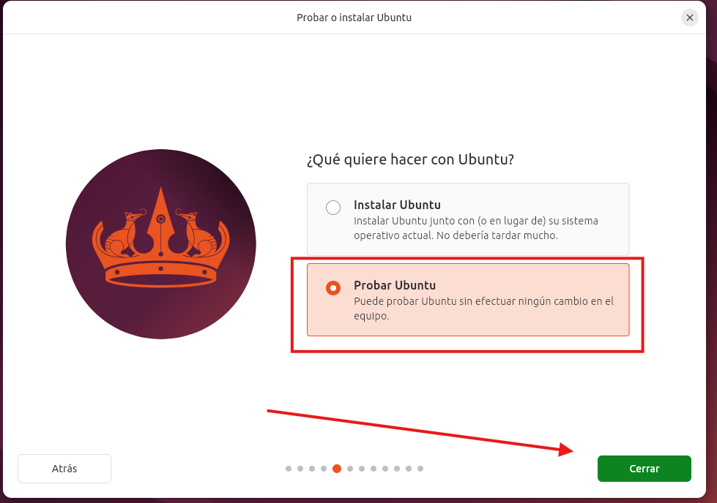
Una vez dentro del entorno, ejecutamos la herramienta de gestión de particiones GParted. Procederemos a inicializar las tablas de particiones (GPT/MSDOS) y a definir los volúmenes en cada unidad física:

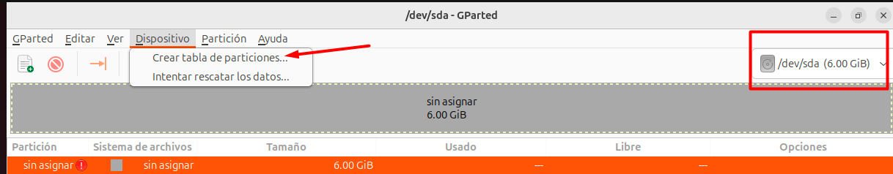
Configuración de Discos:
- DISCO 1 (6 GB): Definición de particiones para /boot, /var y la creación de una partición extendida para albergar la swap.
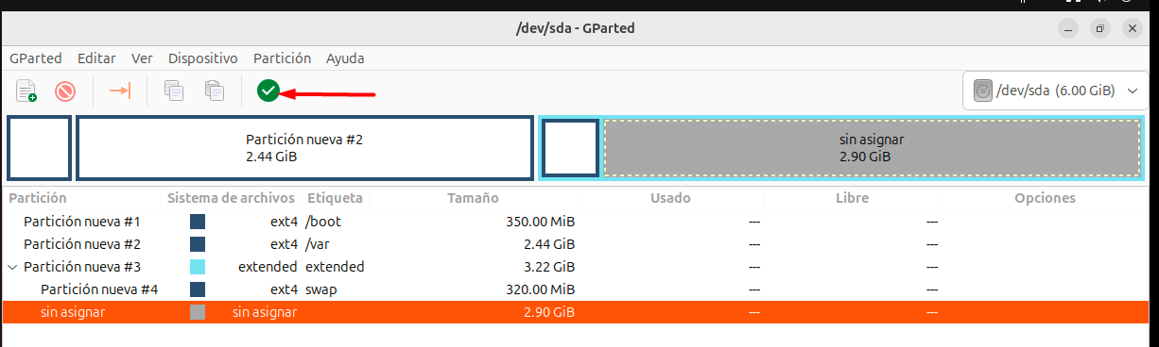
- DISCO 2 (20 GB): Formateo del volumen principal para el sistema raíz /.
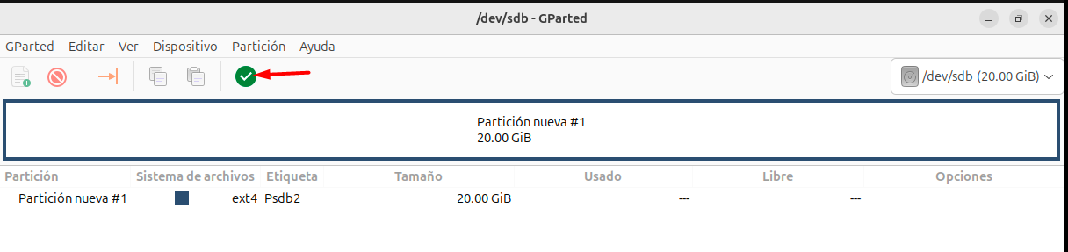
- DISCO 3 (4 GB): Creación de la partición de 1 GB destinada a /home.
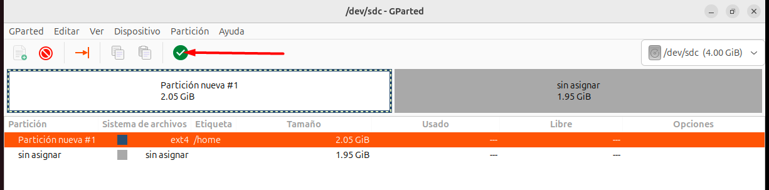

Fase 2: Instalación del Sistema y Asignación de Puntos de Montaje
Tras preparar el esquema de discos, ejecutamos el instalador de Ubuntu y progresamos hasta alcanzar el tipo de instalación, donde seleccionaremos la "Instalación manual" (Something else).
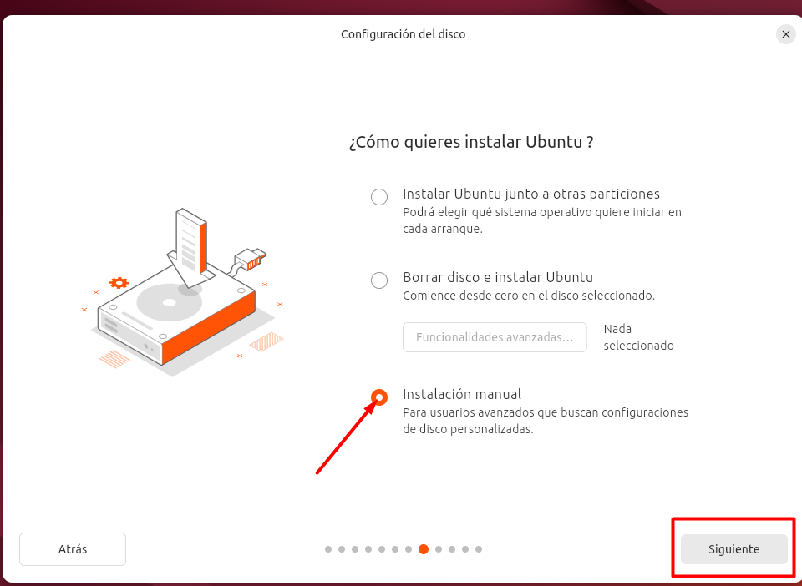
En esta interfaz, visualizamos la estructura de particiones definida anteriormente.
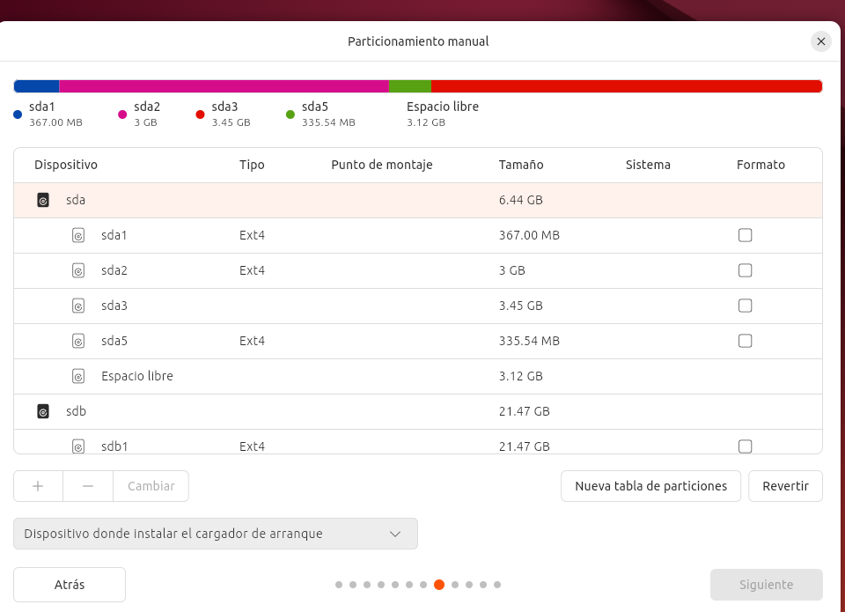
El siguiente paso consiste en mapear cada partición con su punto de montaje correspondiente mediante la opción "Cambiar", asegurándonos de seleccionar el sistema de archivos ext4 para las particiones de datos.

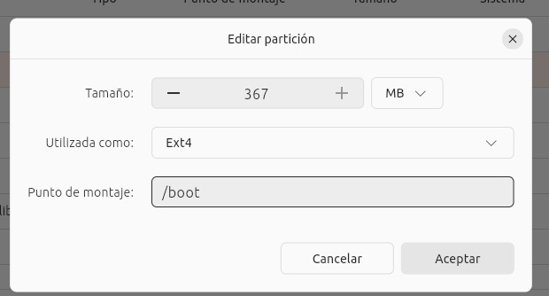
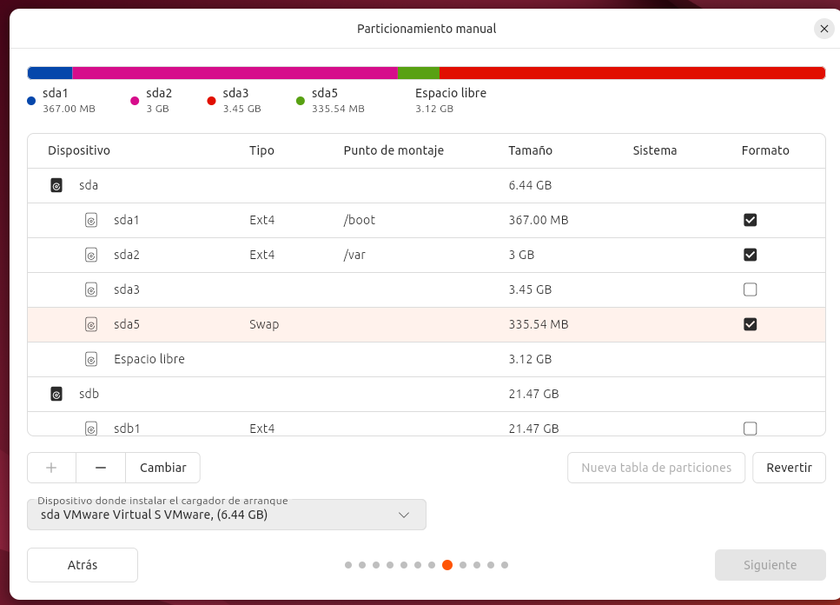Una vez verificado el mapeo de /boot, /var, /, /home y la swap, confirmamos los cambios y procedemos con la escritura en el disco para iniciar la instalación de los paquetes del sistema.
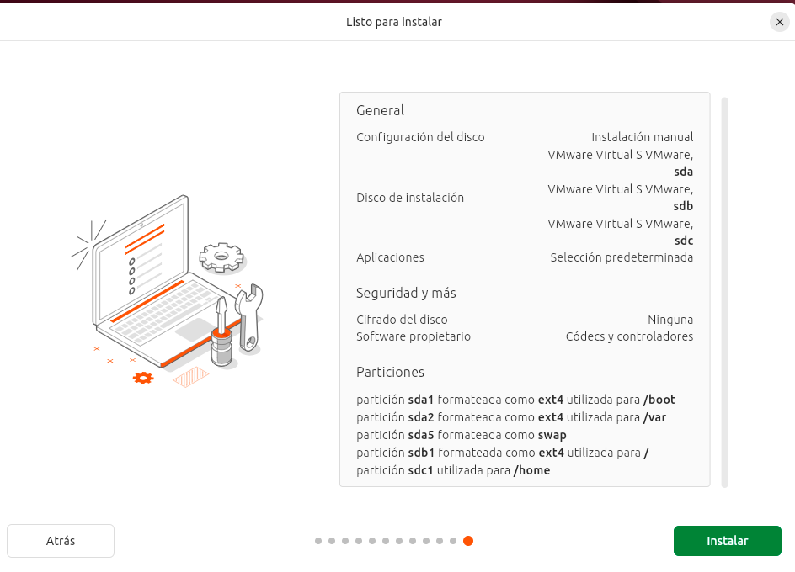Fase 3: Verificación y Resolución de Incidencias
Bajo condiciones normales, tras finalizar la instalación y reiniciar el sistema, validaríamos la jerarquía de almacenamiento mediante el comando "lsblk" en la terminal.
Diagnóstico de Error Crítico: Durante el despliegue, se ha producido un error de ejecución fatal en el instalador de Ubuntu. El proceso se interrumpe de forma inesperada sin reportar una causa unívoca en los logs inmediatos. Tras realizar un análisis comparativo con otros entornos de prueba y aumentar preventivamente el tamaño de las particiones para descartar falta de espacio en sectores críticos, el error persiste, impidiendo la finalización del proceso de copia de archivos.
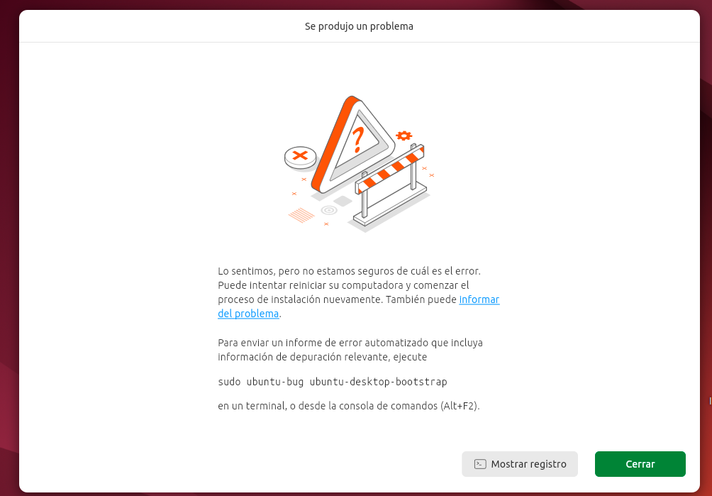El sistema, tras el reinicio forzado, entra en un estado de inconsistencia (kernel panic o cuelgue del bootloader), lo que imposibilita el acceso al shell.
Debido a esta limitación técnica insalvable en el entorno virtual actual, se da por finalizada la fase experimental de la práctica.

